Medienmitteilung 6.11.2026

Neuer Ausstellungsbereich im Naturmuseum St.Gallen
Der Mensch im Spiegel des Universums

Zum 10-Jahres-Jubiläum im Neubau wird im Naturmuseum St.Gallen der Blick in die Weiten des Weltalls möglich – aber auch ins eigene Spiegelbild. Der neue Ausstellungsbereich «Mensch und Universum» stellt ab 14. November das grosse Universum mit seinen Planeten, Sternen und Galaxien dem kleinen menschlichen Kosmos gegenüber, in dem gegessen, gewohnt, gereist und entsorgt wird. Ausgelöst durch die Schenkung einer umfangreichen Meteoriten-Sammlung, ist im obersten Stock ein Ort zur elementaren Frage nach unserem Platz im Universum entstanden.

Auch wenn der neue Ausstellungsbereich «Mensch und Universum» im obersten Stock des Naturmuseums St.Gallen angesiedelt ist: Spuren hinterlässt er bereits beim Eingang. Ein beeindruckendes Einzelstück des Gibeon-Meteoriten aus Namibia lädt zur ersten Kontaktaufnahme mit dem Universum ein. Der «Botschafter aus dem All» entstand vor 4.6 Milliarden Jahren im Asteroidengürtel, fiel vor maximal 30‘000 Jahren zur Erde, zerbrach in der Luft und verteilte sich über ein Trümmerfeld von 390 km Länge in Namibia. Wer ein unglaublich altes Stück aus den Weiten des Universums berühren möchte, hat neu gleich im Eingangsbereich die Möglichkeit dazu.

Wo ist unser Platz im Universum und wie gehen wir damit um?
Die heutige Menschenhand an einem Objekt aus dem All, das in einem Zeithorizont jenseits unseres Vorstellungsvermögens entstanden ist, steht symbolisch für den Inhalt des neuen Ausstellungsbereiches. Einerseits erwartet die Besucherinnen und Besucher im 4. Stock – wo früher der Fokus auf «Energien und Rohstoffe» lag – eine Reise in unvorstellbare Zeithorizonte und in einen «Raum», der im menschlichen Alltag kaum wahrgenommen wird. Andererseits steht der Mensch mit seinem täglichen Handeln und dessen Folgen für die Erde im Fokus. Museumsdirektor Matthias Meier und sein Team möchten mit dieser Kombination einen Ort schaffen, an dem sich Besucherinnen und Besucher Gedanken zur Frage machen können: «Wo ist unser Platz im Universum und wie gehen wir mit diesem Ort verantwortungsvoll um?» Räumlich ist dies in der Ausstellung mit einem schwarzen Kubus umgesetzt, der einen der grössten Spiegelräume der Schweiz beherbergt. Im Innern spiegeln sich die Weiten des Weltalls, im Bereich ausserhalb steht der Mensch und sein Handeln im Fokus. Die Wände sind hier mit unterschiedlich gefärbten Kacheln aus recyceltem PET gestaltet, welche die Erdoberfläche symbolisieren: blau für das Meer, beige für Wüste und Halbwüste, grau für Gebirge und Hochland sowie grün für fruchtbares Tiefland. Direkt beim Eingang hängt ein Spiegel und damit auch die Frage: «Wo ist mein Platz im Universum und wie gehe ich damit um?»

Auslöser waren 500 Meteoriten
Spiegelbilder sind im Innern des schwarzen Kubus das dominierende Element: Über 5400 Spiegelflächen an Wänden, Decke und Boden schaffen einen Eindruck von der Unendlichkeit des Weltraumes, der rund 100 km über unseren Köpfen beginnt. Mit Lichteffekten werden Planeten, Sterne und Meteoriten im dunklen Raum kunstvoll in Szene gesetzt und hundertfach wiedergegeben – wie auch der Mensch, der sich entlang der Reling durch das künstliche Universum bewegt. Ausgangspunkt des Rundgangs sind 14 Meteoriten, darunter der fossile Meteorit «Österplana 018», der 1996 in Schweden gefunden wurde und eine Leihgabe des Field Museum of Natural History in Chicago ist. Das Naturmuseum St.Gallen ist weltweit eines von nur 5 sowie schweizweit das einzige, das einen fossilen Meteoriten zeigt. Von den insgesamt 11 in der Schweiz gefundenen Meteoriten ist je ein Stück von «Twannberg» und von «Mürtschenstock» ausgestellt. Aus dem Bundesstaat New York stammt ein Stück des Meteoriten «Peekskill», der 1992 auf das Auto einer Studentin fiel. Museumsdirektor und Meteoritenforscher Matthias Meier hat die Meteoriten bewusst an den Anfang gesetzt: «Als Objekte aus dem All, die auf die Erde und selten sogar auf Alltagsgegenstände der Menschen treffen, bilden sie das ideale Verbindungsstück zwischen dem inneren Ausstellungsbereich zum Universum und dem umliegenden Abschnitt zum Menschen». Auch bei der Neugestaltung des Ausstellungsbereiches «Mensch und Universum» war eine Meteoritensammlung der Auslöser. Sie kam 2022 als Schenkung von Henri B. Meier ans Naturmuseum St.Gallen und beinhaltet über 500 Stein- und Eisen-Meteoriten aus der ganzen Welt. Einst gehörte sie dem Bally-Museum in Schönenwerd SO, bei seiner Schliessung hatte Henri B. Meier sie übernommen. «Bedingung der Schenkung ans Naturmuseum war, die Meteoriten der Öffentlichkeit zu zeigen. Das haben wir nun in einem erweiterten Kontext umgesetzt», führt Matthias Meier aus.

Planeten, Sterne und ein Mini-Bär im Weltall
In der Mitte des Ausstellungsraumes leuchten unterschiedlichste Nachbarsterne unserer Sonne in Form von leuchtenden Plexiglaskugeln. Einer davon ist der sonnennächste Stern «Proxima Centauri», ein anderer «Sirius», der hellste unter den Sternen am Nachthimmel. Die Reise durchs Universum führt der Reling entlang weiter zu den Planeten unseres Sonnensystems, die als Modelle im Massstab 1:100 Millionen präsentiert werden: Saturn, Jupiter und die anderen – so weit, so bekannt. Danach verlassen die Besucherinnen und Besucher das Allgemeinwissen aus dem Schulunterricht und tauchen ein in die Welt der Exoplaneten – denjenigen Planeten, die andere Sonnen umkreisen. Die Zahl der bestätigten Exoplaneten ist noch überschaubar: laut NASA etwas über 6400, über 8000 sind mögliche weitere Kandidaten, die auf eine offizielle Bestätigung warten. Aber insgesamt? Allein in unserer Galaxie – der Milchstrasse – wird die Zahl aller Planeten auf Hunderte Milliarden geschätzt. Die Forschung dazu läuft auf Hochtouren: In der Ausstellung erzählen zwei Exoplanetenforscherinnen und ein Exoplanetenforscher der ETH und der Universität Zürich in Kurzvideos von ihrer täglichen Arbeit und ihrer Motivation dahinter. Was sie antreibt, ist unter anderem die Frage nach Leben auf anderen Planeten. Im schwarzen Kubus des Universums ist deshalb überraschenderweise auch ein Tier zu entdecken: das Bärtierchen. Sein knuddelig-plumpes Aussehen erinnert an einen Mini-Bären, doch eigentlich bildet das maximal 1.5 mm grosse Bärtierchen (Tardigrada) einen eigenen Tierstamm. Die achtbeinigen Tiere sind bekannt dafür, auch extremste Bedingungen zu überleben – etwa im Vakuum des freien Weltraums. 2019 stürzte ein Mondlander mit Tausenden lebenden Bärtierchen auf dem Mond ab. Den Absturz haben einige von ihnen mit hoher Sicherheit überlebt: Sie gelten als das einzige heute bekannte Leben auf einem anderen Himmelskörper.

Was hat das mit mir zu tun? Alltag im Faktencheck
Ausserhalb der unendlichen Welt des schwarzen Kubus und seinem sphärischen Soundteppich wartet die vom Menschen erschaffene Realität. Das «Anthropozän» – das Zeitalter des Menschen – ist eine Zeit des schnellen Wandels, ein globales Experiment mit ungewissem Ausgang. Was mit der Entdeckung des Feuers begann, mit der Industrialisierung vervielfacht wurde und heute in Plastikbergen, Klimakrise und Artenverlust mündet, ist auch ohne Spiegeleffekt eine grosse Herausforderung. «Der umliegende Ausstellungsteil soll die Fakten des menschlichen Handelns vor Augen führen, gleichzeitig aber auch ermutigen, zur Problemlösung beizutragen», erläutert Matthias Meier. Konkrete Zahlen und fundierte Aussagen waren ihm und seinem Team dabei besonders wichtig. So sind in der Ausstellung auf illustrierten Klapptafeln mehrere Mythen aufgenommen, die auf der Innenseite widerlegt werden. Spielerische Wissensvermittlung für Klein und Gross ist dem Naturmuseum St.Gallen ein wichtiges Anliegen, insbesondere bei einem Themenbereich zum Menschen. So lässt sich bei einem Planspiel herausfinden, wie Verdichtung und Naturräume zusammenhängen, während das Biodiversitäts-Memory an einige kaum bekannte, aber bedrohte Tierarten erinnert. Auf eine anregende Gedankenreise entführt die Bildserie mit Blick auf die Stadt St.Gallen, welche im Mittelalter beginnt und in der Zukunft endet. Viele aktuelle Zukunftsszenarien gehen bis etwa ins Jahr 2100. Doch wo stehen wir in weiteren 500, 5000 oder 50‘000 Jahren? Der Illustrator Patrick Oberholzer führt 4 Langzeitszenarien an der heutigen Ansicht des Naturmuseums vor Augen, kombiniert mit den Fragen: «Welches Szenario erscheint Ihnen am wahrscheinlichsten und welches wünschen Sie sich?» Ein letzter Blick in den Spiegel am Eingang der Ausstellung: Die Antwort gibt sich jede Besucherin und jeder Besucher selber.

Link zum neuen Ausstellungsbereich: www.naturmuseumsg.ch/menschunduniversum

Sa 14. / So 15. November 2026:
Jubiläum «10 Jahre Neubau» mit Eröffnung «Mensch und Universum»

Zum 10-Jahres-Jubiläum im Neubau lädt das Naturmuseum St.Gallen mit einem besonderen Programm und der Öffnung unseres neuen Ausstellungsbereiches «Mensch und Universum» ein: Tauchen Sie in die Weiten des Weltalls ein, entdecken Sie an einer Führung faszinierende Objekte vor und hinter den Kulissen, experimentieren Sie mit den Besonderheiten des Weltalls oder testen Sie Ihr Wissen beim Universums-Quiz und gewinnen Sie einen Meteoriten. Ausserhalb der Öffnungszeiten stehen mehrere Zeitfenster für eine halbstündige Führung durch den neuen Ausstellungsbereich zur Auswahl.

Tageseintritt: Erwachsene CHF 10.-, Kinder und Jugendliche bis 18 Jahre kostenlos.
Führung: nur mit Online-Ticket, buchbar auf: www.naturmuseumsg.ch/jubilaeum

Bilder neuer Ausstellungsbereich «Mensch und Universum»:
Bilder bitte nur mit Nennung der Bildquelle verwenden.
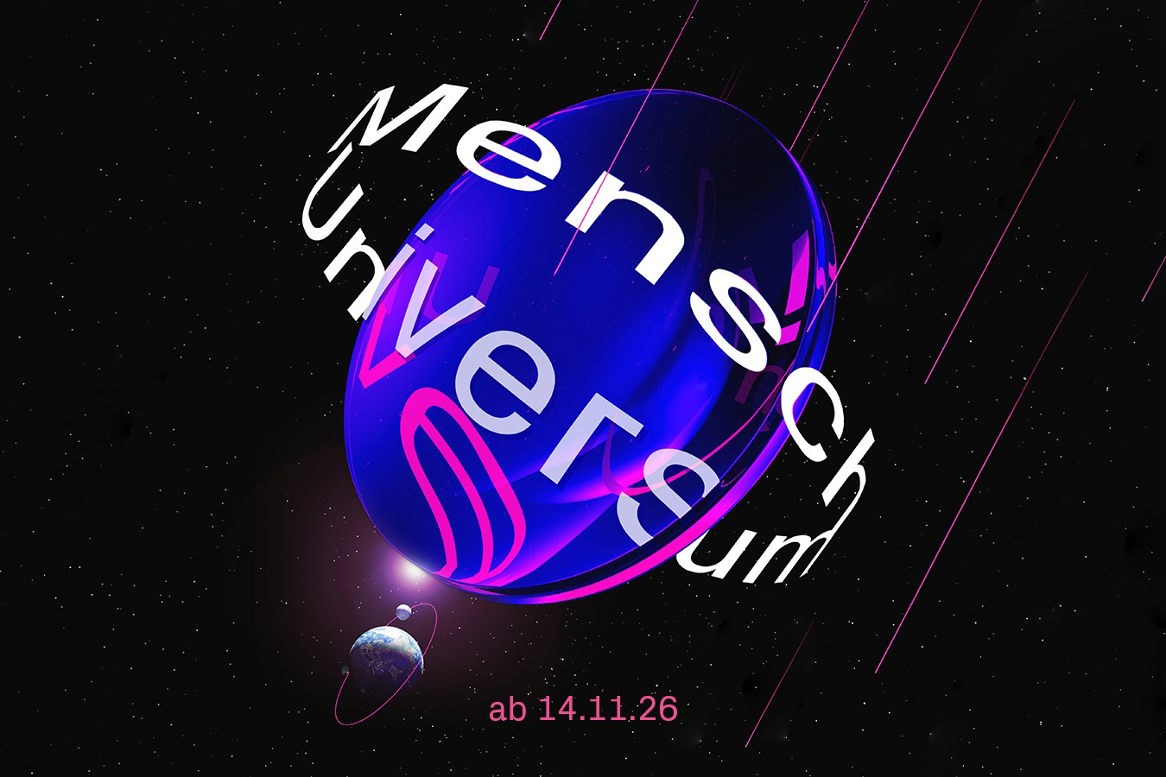
Bild 1 Bild 2 Bild 3

Bild 1: In einem der grössten Spiegelräume der Schweiz öffnen sich im Naturmuseum St.Gallen ab Mitte November die Weiten des Universums: Im dunklen Raum sind Meteoriten, Planeten und Sterne mit Licht in Szene gesetzt. In Text, Film und Ton ist viel zu erfahren, zum Beispiel wie nach Leben ausserhalb der Erde geforscht wird. (Foto: Urs Bucher)

Bild 2: Teil des neuen Ausstellungsbereiches sind auch Fragen nach Herausforderungen der Gegenwart im Umgang mit der Umwelt. Im umliegenden Bereich des Spiegelraumes stehen der Mensch, sein Einfluss und Lösungsansätze im Fokus. (Foto: Urs Bucher)

Bild 3: Der neue Ausstellungsreich «Mensch und Universum» steht ab 14. November 2026 offen. Am Eröffnungswochenende lädt das Naturmuseum St.Gallen zu einem Spezialprogramm für Gross und Klein ein. (Illustration: Joël Borter)

